bài tập về đặc tả cấu trúc với DTD và XMLSchema
Đề bài: Cho phiếu điểm của 1 sinh viên gồm: Họ và tên, lớp, địa chỉ, giới tính, ngày sinh và một bảng điểm, mỗi bản ghi của bảng gồm: STT, Tên môn, điểm học kỳ 1, điểm học kỳ 2, điểm TB cả năm. Hãy đặc cả nội dung và cấu trúc (theo DTD hoặc XMLSchema) của tài liệu XML tương ứng với phiếu điểm này.
Giải:
* Đặc tả nội dung: Chính là viết tài liệu XML chứa nội dung của phiếu điểm trên. Trong đó có thể sử dụng tham chiếu đặc tả cấu trúc theo DTD hoặc XMLSchema.
Với các thông tin trên phiếu điểm chúng ta có thể chia ra làm 2 phần chính trong phiếu điểm là thông tin sinh viên (chứa tên, lớp,…) và bảng điểm (chứa điểm các môn học).
Lưu ý: Do đề bài ghi “theo DTD hoặc XMLSchema” nên chọn 1 trong 2 cái là DTD hoặc XMLSchema
- fileName: phieudiemhocsinh.xml
01  02  03  04  05  06  07  08  09  10  11  12  13  14  15  16  17  18  19  20  21  22  23  24  25  26  27  28  29  30  31  32  33  34  35  36  37  38  39 | <?xml version = "1.0" ?>  <!-- if you use dtd-->  <!DOCTYPE PhieuDiem SYSTEM "phieudiemhocsinh.dtd">  <!-- end use dtd-->  <!-- if you use schema-->  <PhieuDiem xmlns = "http://www.w3school.com"  xmlns:xsi="http://www.w3.org/2001/XMLSchema-instance"  xsi:schemaLocation = "phieudiemhocsinh.xsd">  <!-- end use chema-->  <PhieuDiem>  <SinhVien>  <HoTen>Nguyen Van Quan</HoTen>  <Lop>KTPMK10B</Lop>  <DiaChi>Bac Ninh</DiaChi>  <GioiTinh>Nam</GioiTinh>  <NgaySinh>31/12/1992</NgaySinh>  </SinhVien>  <BangDiem>  <MonHoc>  <STT>1</STT>  <TenMon>XML</TenMon>  <DienKy1>10</DienKy1>  <DienKy2>10</DienKy2>  <DienTB>10</DienTB>  </MonHoc>  <MonHoc>  <STT>2</STT>  <TenMon>Java</TenMon>  <DienKy1>10</DienKy1>  <DienKy2>10</DienKy2>  <DienTB>10</DienTB>  </MonHoc>  </BangDiem>  </PhieuDiem>
* Đặc tả cấu trúc DTD tương ứng
fileName: phieudiemhocsinh.dtd
01  02  03  04  05  06  07  08  09  10  11  12  13  14  15  16  17  18  19  20 | <?xml version="1.0"?>  <!DOCTYPE PhieuDiem[  <!ELEMENT PhieuDiem(SinhVien, BangDiem)>  <!ELEMENT SinhVien(HoTen, Lop, DiaChi, GioiTinh, NgaySinh)>  <!ELEMENT BangDiem(MonHoc+)>  <!ELEMENT HoTen(#PCDATA)>  <!ELEMENT Lop(#PCDATA)>  <!ELEMENT DiaChi(#PCDATA)>  <!ELEMENT GioiTinh(#PCDATA)>  <!ELEMENT NgaySinh(#PCDATA)>  <!ELEMENT MonHoc(STT, TenMon, DiemKy1, DiemKy2, DiemTB)>  <!ELEMENT STT(#PCDATA)>  <!ELEMENT TenMon(#PCDATA)>  <!ELEMENT DiemKy1(#PCDATA)>  <!ELEMENT DiemKy2(#PCDATA)>  <!ELEMENT DiemTB(#PCDATA)>  ]>
* Đặc tả cấu trúc XMLSchema tương ứng
fileName: phieudiemhocsinh.xsd
01  02  03  04  05  06  07  08  09  10  11  12  13  14  15  16  17  18  19  20  21  22  23  24  25  26  27  28  29  30  31  32  33  34  35  36  37  38  39  40  41  42  43  44  45  46 | <?xml version = "1.0"?>  <xs:schema xmlns:xs = "http://www.w3.org/2001/XMLSchema">  <xs:element name = "PhieuDiem" type="KPhieuDiem"/>  <xs:complexType name = "KPhieuDiem">  <xs:sequence>  <xs:element name = "SinhVien" type = "KSinhVien"/>  <xs:element name = "BangDiem" type = "KBangDiem"/>  </xs:sequence>  </xs:complexType>  <xs:complexType name = "KieuSinhVien">  <xs:sequense>  <xs:element name = "HoTen" type = "xs:string"/>  <xs:element name = "Lop" type = "xs:string"/>  <xs:element name = "DiaChi" type = "xs:string"/>  <xs:element name = "GioiTinh">  <xs:simpleType>  <xs:restriction base = "xs:string"/>  <xs:pattern value = "Nam|Nu"/>  </xs:simpleType>  </xs:element>  <xs:element name = "NgaySinh" type = "xs:date"/>  </xs:sequense>  </xs:complexType>  <xs:complexType name = "KBangDiem">  <xs:element name = "MonHoc" type = "KMonHoc"/>  </xs:complexType>  <xs:complexType name = "KMonHoc">  <xs:sequense>  <xs:element name = "STT" type = "xs:integer"/>  <xs:element name = "TenMon" type = "xs:string"/>  <xs:element name = "DiemKy1" type = "KDiem"/>  <xs:element name = "DiemKy2" type = "KDiem"/>  <xs:element name = "DiemTB" type = "KDiem"/>  </xs:sequense>  </xs:complexType>  <xs:simpleType name = "KDiem">  <xs:restriction base = "xs:double"/>  <xs:minExclusive value = "0.0"/>  <xs:maxExclusive value = "10.0"/>  </xs:simpleType>  </xs:schema>

Đề bài: Một chương trình quản lý thông tin sinh viên và quá trình mượn tả sách của 1 thư viện lưu các TT sau: Thông tin về SV gồm: Mã SV, Họ tên, lớp và Năm sinh. Thông tin mượn sách của sinh viên bao gồm các thông tin về những cuốn sách, ngày mượn, ngày trả. Mỗi cuốn sách mà sv mượn bao gồm: Mã sách, tên sách, NXB, Năm XB. Mỗi sinh viên có thẻ mượn nhiều cuốn sách khác nhau.
1. Định nghĩa XMl Schema với các yêu cầu:
- Mã SV, mã sách bao gồm 4 ký tự trong đó có 2 ký tự đầu là chữ, 2 ký tự sau là số
- Lớp của sv là một trong những giá trị cuat tập hợp các lớp: CMPM1, CNPm2, CNPM3
- Tông tin về cuốn sách xuất hiện theo thứ tự mã sách, tên sách, nhà XB, năm XB
2. Vẽ mô hình DOM
3. Sử dụng cá dối tượng XMLDOM duyệt qua toàn bộ cấu trúc cây và hiển thị thông tin sinh viên thứ 5 và thông tin mượn trả của sinh viên đó
Giải:

Định nghĩa XML Schema
fileName: thuvien.xsd
01  02  03  04  05  06  07  08  09  10  11  12  13  14  15  16  17  18  19  20  21  22  23  24  25  26  27  28  29  30  31  32  33  34  35  36  37  38  39  40  41  42  43  44  45  46  47  48  49  50  51  52  53  54  55  56  57  58  59  60  61 | <?xml version = "1.0"?>  <xs:schema xmlnx:xs = "www.w3.org/2001/XMLSchema">  <!-- The goc thu vien gom cac phan tu QLMuon-->  <xs:element name = "ThuVien">  <xs:complexType>  <xs:element name = "QLMuon" type = "KQLMuon"/>  </xs:complexType>  </xs:element>  <!-- Thong tin gom Thong tin sinh vien va thong tin muon-->  <xs:complexType name = "KQLMuon" minOccurs = "0">  <xs:element name = "SinhVien" type = "KSinhVien"/>  <xs:element name = "Muon" type = "KMuon"/>  </xs:complexType>  <!-- Dinh nghia kieu sinh vien -->  <xs:complexType name = "KSinhVien">  <xs:sequense>  <xs:element name = "MaSV" type = "KMa"/>  <xs:element name = "Hoten" type = "xs:string"/>  <!-- dinh nghia kieu lop-->  <xs:element name = "Lop">  <xs:simpleType>  <xs:restriction base = "xs:string"/>  <xs:pattern value = "CNPM1|CNPM2|CNPM3"/>  </xs:simpleType>  </xs:element>  <!---ket thuc Lop-->  <xs:element name = "NamSinh" type = "xs:date">  </xs:sequense>  </xs:complexType>  <!-- Dinh nghia kieu muon-->  <xs:complexType name = "KMuon" minOccurs = "0">  <xs:sequense>  <xs:element name = "Sach" type = "KSach"/>  <xs:element name = "NgayMuon" type = "xs:date"/>  <xs:element name = "NgayTra" type = "xs:date"/>  </xs:sequense>  </xs:complexType>  <!-- Dinh nghia kieu Sach-->  <xs:complexType name = "KSach">  <xs:sequense>  <xs:element name = "MaSach" type = "KMa"/>  <xs:element name = "TenSach" type = "xs:string"/>  <xs:element name = "NXB" type = "xs:string"/>  <xs:element name = "NamXB" type = "xs:Year"/>  </xs:sequense>  </xs:complexType>  <!-- Dinh nghia Ma sach va Ma sinh vien-->  <xs:simplexType name = "KMa">  <xs:restriction base = "xs:string"/>  <xs:pattern value = "[a-zA-Z]{2}[0-9]{2}">  </xs:simplexType>  </xs:schema>

Sơ đồ DOM
Thực ra thì các bạn chỉ cần chuyển cấu trúc bên trên về dạng cây là xong.
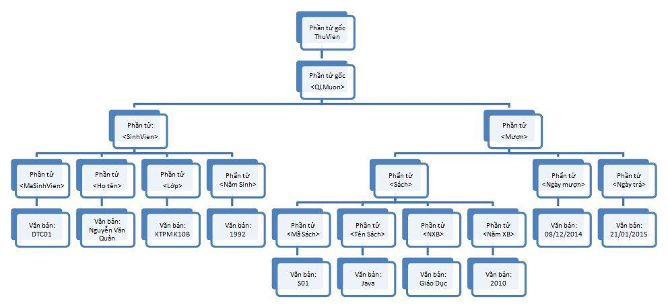
Mô hình DOM

Duyệt và in ra thông tin SV mượn thứ 5
Để duyệt và in ra thông tin ta cần dùng C#, Java, JavaScript, … Ở đây mình dùng JavaScrip.
01  02  03  04  05  06  07  08  09  10  11  12  13  14  15  16  17  18  19  20  21  22  23  24  25  26  27  28  29  30  31  32  33  34 | <srcipt language = "JavaScript">  function read(){  var i, xmlDoc, QLMuonNode, ttSV, ttMuon, ttSach, output;  xmlDoc = new ActiveXObject("Microsoft.XMLDOM");  xmlDoc.load("thuvien.xml");  // lay thong tin sinh vien muon sach thu 5  QLMuonNode = xmldoc.getElementsByTagName("QLMuon")[4];  // lay toan bo cac node con cua SinhVien  ttSV = QLMuonNode.firstChild.childNodes;  for (i = 0; i < ttSV.length; i++){  output += ttSV[i].nodeName + ":" + ttSV[i].nodeValue + <br/>  }  // lay toan bo cac node con cua Muon  ttMuon = QLMuonNode.lastChild.childNodes;  for (i = 1; i < ttMuon.length; i++){  output += ttMuon[i].nodeName + ":" + ttMuon[i].nodeValue + <br/>  }  // lay toan bo cac node con cua Sach, Sach nam tai node[0] cua ttMuon  ttSach = ttMuon[0].childNodes;  for (i = 0; i < ttSach.length; i++){  output += ttSach[i].nodeName + ":" + ttSach[i].nodeValue + <br/>  }  // hien thi thong tin  document.write(output);  }  </srcipt>  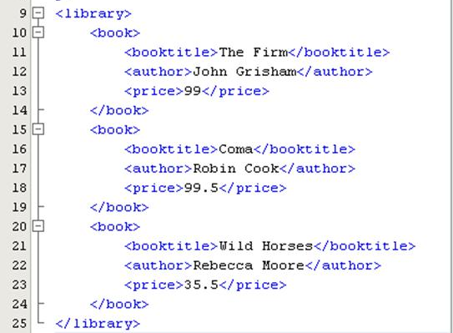  - Đọc file XML và vẽ lên cấu trúc DOM tương ứng  - Viết chương trình với các yêu cầu sau  - Thêm thuộc tính bookID=001 cho đối tượng book có booktitle= The Firm  - Cập nhật lại giá trị của đối tượng book có bookID=001 giá trị  - Booktitle;Số đỏ  - Author: Vũ Trọng Phụng  - Price: 155  - Chèn thêm cụm từ “version 1” vào sau “Coma” trong booktitle  - Thêm 1 đối tượng book có các thành phần con như sau:  - bookID: là thuộc tính có giá trị 002  - booktile có giá trị: Dế mèn phưu lưu ký  - author có giá trị: Tô Hoài  - price có giá trị: 120  Nằm trước phần tử book có price=99.5  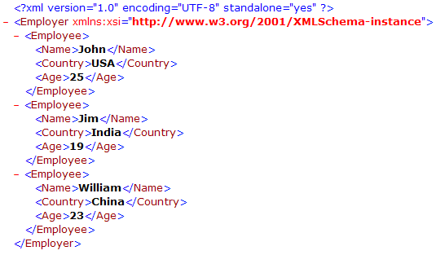  - Đọc file XML và vẽ lên cấu trúc DOM tương ứng  - Viết chương trình với các yêu cầu sau  - Thêm thuộc tính employeeID=001 cho đối tượng Employee có Name= John  - Cập nhật lại giá trị của đối tượng book có bookID=001 giá trị  - Name: Michael  - Country: France  - Age: 30  - Chèn thêm cụm từ “Jordan” vào sau “Jim” trong Name  - Thêm 1 đối tượng employee có các thành phần con như sau:  - employeeID: là thuộc tính có giá trị 002  - Name có giá trị: Pham Nguyen  - Country có giá trị: VietNam  - Age có giá trị: 20  Nằm trước phần tử employee có Age=19

PHIẾU MƯỢN SÁCH
Số Phiếu: 001 Ngày mượn: 19/09/2016
Tên sinh viên: Nguyễn Văn Tân
Mã sinh viên: 16T10256
Lớp: 16T1
STT | Mã sách | Tên sách | Nhà xuất bản | Năm xuất bản
1 | Xml1 | Giáo trình xml | Giáo dục | 2001
2 | LT03 | Lập trình nâng cao | Đại học Đà Nẵng | 2007
3 | We11 | Thiết kế web | Khoa học tổng hợp | 2009
1. Xây dựng file XML với cơ sở dữ liệu tương ứng; Xây dựng file xsd định nghĩa XMl Schema với các yêu cầu:
- Mã SV gồm 8 kí tự (2 kí tự đầu là số, 1 kí tự tiếp theo là chữ và 5 kí tự còn lại là số) , mã sách bao gồm 4 ký tự (trong đó có 2 ký tự đầu là chữ, 2 ký tự sau là số)
- Lớp của sv là một trong những giá trị cuả tập hợp các lớp: 16T1, 16T2, 16T3
- Tông tin về các cuốn sách xuất hiện theo thứ tự mã sách, tên sách, nhà XB, năm XB
- Mỗi lần mượn được mượn ít nhất 1 cuốn và nhiều nhất 3 cuốn sách

PHIẾU NHẬP KHO
Ngày nhập: 29/09/2016
Mã phiếu: NK105102
Theo Mã hóa đơn số: HĐ900025 Ngày mua: 28/09/2016
Nhập kho tại: Cty Cổ phần xuất nhập khẩu VTM
STT | Mã sản phẩm | Tên sản phẩm | Đơn vị tính | Số lượng |  | Đơn giá  (VNĐ)
 |  |  |  | Theo chứng từ | Thực nhập | Đơn giá  (VNĐ)
1 | CO00045 | Coca cola | thùng | 00078 | 10 | 180.000
2 | TH00106 | Thuốc 555 | cây | 20079 | 13 | 20.000
3 | BA57230 | Bánh | gói | 30061 | 32 | 170.000
1. Xây dựng file XML với cơ sở dữ liệu tương ứng; Xây dựng file xsd định nghĩa XMl Schema với các yêu cầu:
- Xây dựng 1 kiểu dữ liệu Mã gồm 8 kí tự (2 kí tự đầu là chữ, 6 kí tự còn lại là số), để làm kiểu khai báo cho Mã phiếu, mã hóa đơn, mã sản phẩm
- Xây dựng 1 kiểu Ngày để làm kiểu khai báo cho Ngày nhập và ngày mua
- Đơn vị tính là một trong những giá trị cuả tập hợp: thùng, cây, gói
- Tông tin về các sản phẩm xuất hiện theo thứ tự mã sản phẩm, tên sản phẩm, đơn vị tính, số lượng, đơn giá
- 1 phiếu nhập kho được lập chỉ cho phép nhập nhiều nhất 10 mã hàng

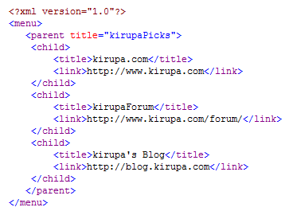
Dùng ngôn ngữ LinQ để thực hiện các yêu cầu sau:
_ Tạo file XML với cấu trức và dữ liệu như trên
_ Thêm một đối tượng Parent có thuộc tính title=”facebook” và có 1 đối tượng con là link=http://facebook.com vào trước Parent hiện có
_ Chèn thêm 1 đối tượng child có nội dung ”sẽ nhập” và thuộc tính IDchild=”2” vào sau child có title=”kirupaForum” có
_ Thay đổi nội dung của link=”http://blog.kirupa.com” thành link=http://blog.kirupa.net
_ Tạo cho child có title=”kirupa.com” một thuộc tính IDchild=”1”
_ Xóa đối tượng Title=”kirupaForum”.
_ Xóa đối tượng child có IDchild=”2”

